紫荆花海，等你来赏
建安区小召乡，一个充满乡村风情的地方，如今正以崭新的面貌展现在大家面前。为了推进城乡融合共同富裕先行试验区建设，展现小召乡的美丽乡村风貌，培育特色旅游品牌，小召乡特举办了这场以“春天有约，‘紫’为你来”为主题的第二届紫荆花旅游节。
从2024年3月31日至4月14日，整整半个月的时间，小召乡河沿张村四季春园林艺术有限公司的紫荆花种植基地将成为花的海洋、人的乐园。
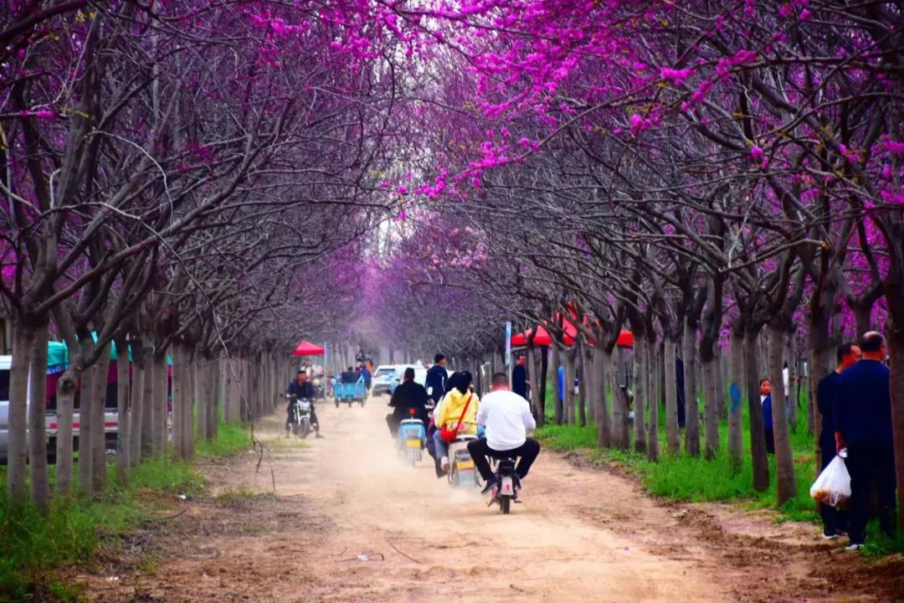
数千亩的紫荆花种植基地，宛如一片紫色的海洋。漫步其中，仿佛置身于童话世界，每一朵紫荆花都向你诉说着春天的故事。
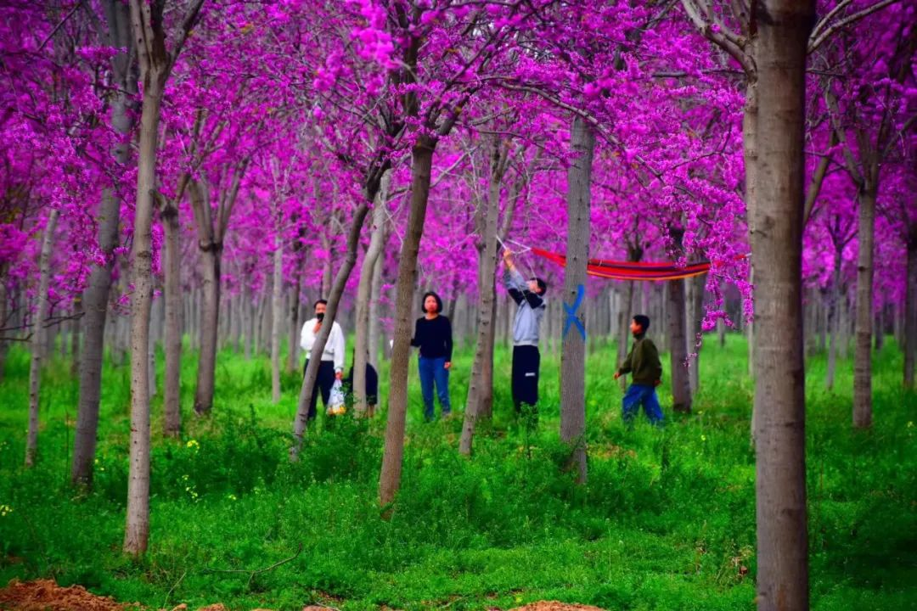
特色农产品，品味乡村风味
在这里，你不仅可以与春天约会，还能品尝地道的乡村美食，购买特色农产品。感受建安区老乡的淳朴与热情。
游玩区域精心规划，让你畅游无忧
为了方便游客的游览，主办方对游玩区域进行了精心规划。从进出道路的设置到闸口的管理，再到停车区域的安排，让你轻松找到目的地。
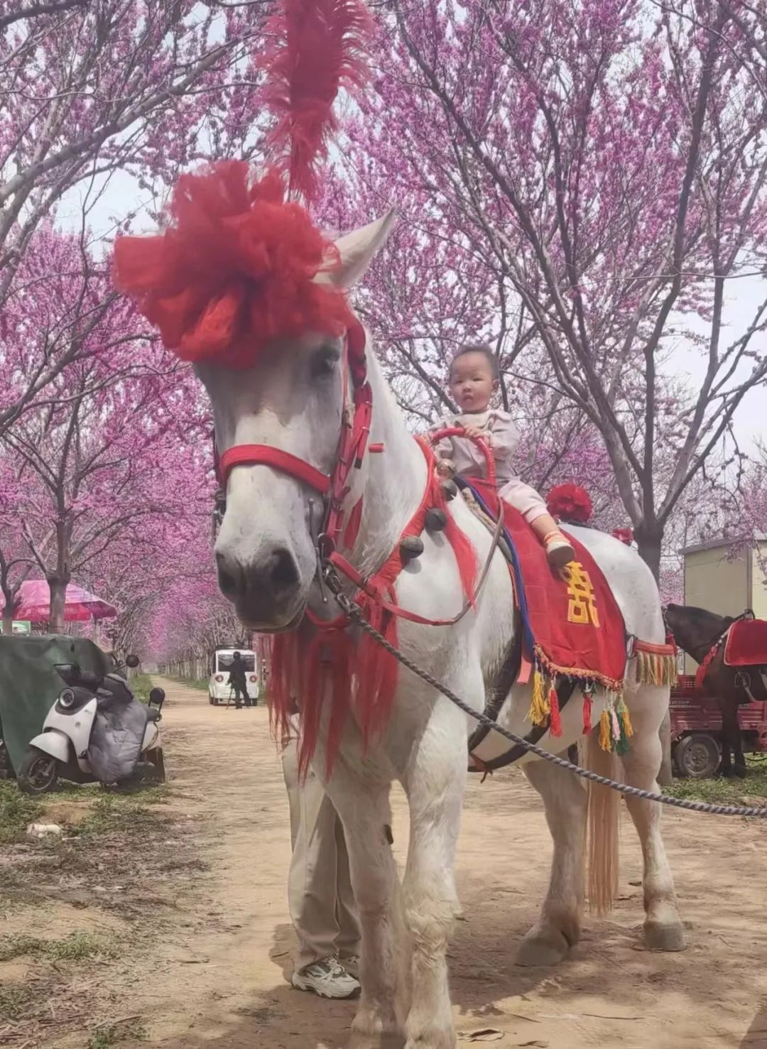
梨园靓影、紫荆映像、花闹建安……每一个活动都充满了浓厚的乡村文化气息，让你在游玩的同时，也能深入了解乡村的文化。
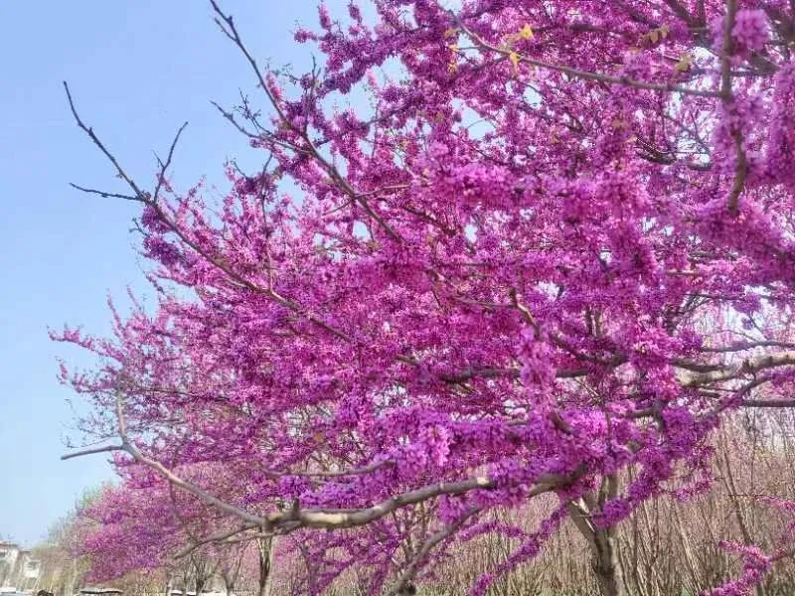
春天有约，“紫”为你来！小召乡第二届紫荆花旅游节，将是你这个春天最不能错过的约会。

